Le premier jour de la nouvelle année académique : le professeur Elsayed Elkaddi visite 8 facultés.

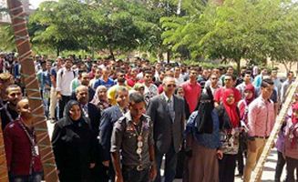
Au commencement du premier jour du début de la nouvelle année scolaire, le professeur Elsayed Elkaddi – Président de l’Université de Benha inspecte huit facultés. Il a visité un certain nombre de facultés universitaires inclus les facultés de « l'agriculture, la médecine vétérinaire, l'informatique, les arts appliqués, les soins infirmiers, l'éducation, l'ingénierie de Banha, et la faculté des sciences », comme il a rendu visite aux nouveaux constructions des services et le nouveau bâtiment de la Faculté d'éducation physique à Kafr Saad, comme il a inspecté les bâtiments des facultés qui devaient recevoir les anciens et les nouveaux étudiants pour commencer une nouvelle année scolaire et afin de déterminer l'état de préparation de ces bâtiments à recevoir les étudiants d'aujourd'hui.
Il a également salué le drapeau dans les facultés des sciences infirmières et de l'éducation et a écouté un certain nombre d'étudiants en ce qui concerne leurs sentiments au premier jour d’étude universitaire et les rassurent sur l'état de l'avancement du processus éducatif à l'Université de Banha, en disant que « à travers le soutien de l'Etat l'Université met tout son potentiel au service de ses étudiants et travaille à améliorer leur niveau scientifique à travers un processus éducatif développé et discipliné ».
La tournée du professeur Elsayed Elkaddi – Président de l’Université de Benha a duré plus de cinq heures, au cours de laquelle il a rencontré les doyens des facultés qu'il a visités et leurs agents, les membres du corps enseignant et le personnel qui les ont félicités pour la nouvelle année académique et leur ont demandé de faire davantage pour réaliser les plans de l'Université.

